野菜を食べようキャンペーン!!







元気！

キレイ！

Ｈａｐｐｙ！



バランスの良い食事を実践し

大切な人に伝えよう！

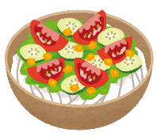

食育パネルイズ展示

★クイズラリーに参加してバランス良い　　食事を知ろう！！

野菜たっぷり

うどん料理

パネル展示

6月27日（日）

１1：3０～１5：0０

　　　　　　　　　　　　（受付終了14：30）

高松丸亀町壱番街

ドーム広場

参加無料



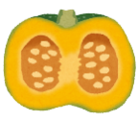





クイズラリー参加者には　　　ミニトマトをプレゼント！

（先着100名様）

日本型食生活モデル展示



ご来場の際は、新型コロナウイルス感染拡大防止のため

健康状態をご確認のうえ、マスク着用でお越しください

❋状況により内容を変更する場合があります❋

主催：公益社団法人　香川県栄養士会　　後援：香川県農業協同組合